Министерство образования и науки Российской Федерации

Федеральное государственное автономное образовательное учреждение высшего образования «Уральский федеральный университет имени первого Президента России Б. Н. Ельцина»

Институт фундаментального образования

Кафедра интеллектуальных информационных технологий

**РАЗРАБОТКА НЕЙРОННОЙ СЕТИ ДЛЯ КЛАССИФИКАЦИИ ДОРОЖНЫХ ЗНАКОВ**

Расчетно-графическая работа

|  |  |  |  |  |
| --- | --- | --- | --- | --- |
| Преподаватель |  |  |  | Кругликов А.С. |
|  |  | подпись преподавателя |  |  |
|  |  |  |  |  |
| Студенты гр. ФО-431002 |  |  |  | Дюкин Д.С. |
|  |  | подпись студента |  |  |
|  |  |  |  | Емельянов М.И. |
|  |  | подпись студента |  |  |
| Студент гр. ФО-431003 |  |  |  | Легаев М.С. |
|  |  | подпись студента |  |  |

Екатеринбург

2017

Оглавление

Введение 3

1. Постановка задачи 4

2. Теоретическая часть 5

2.1. Искусственный нейрон 5

2.2. Перцептрон 7

2.3. Обучение методом обратного распространения ошибки 8

3. Практическая часть 10

3.1. Структура нейронной сети 10

3.2. Подготовка изображений для классификации 10

3.3. Пользовательский интерфейс 11

Выводы 14

Список использованной литературы 15

# Введение

Тема машинного обучения, интеллектуальных алгоритмов и, в особенности, искусственного интеллекта чрезвычайно популярна в наше время. Это легко можно увидеть, наблюдая за новостями на различных IT порталах. Подтверждает это и статистика.

Нейронные сети (Neural Networks) — это модели биологических нейронных сетей мозга, в которых нейроны имитируются относительно простыми, часто однотипными, элементами (искусственными нейронами).

Идея нейронных сетей родилась в рамках теории искусственного интеллекта, в результате попыток имитировать способность биологических нервных систем обучаться и исправлять ошибки.  
Нейронные сети широко используются для решения разнообразных задач.

Среди областей применения нейронных сетей: автоматизация процессов распознавания образов, прогнозирование, адаптивное управление, создание экспертных систем, организация ассоциативной памяти, обработка аналоговых и цифровых сигналов, синтез и идентификация электронных цепей и систем.

Модели нейронных сетей могут быть программного и аппаратного исполнения.

Нейронная сеть представляет собой совокупность нейронов, которые составляют слои. В каждом слое нейроны между собой никак не связаны, но связаны с нейронами предыдущего и следующего слоев. Информация поступает с первого на второй слой, со второго — на третий и т.д.

Количество слоев и нейронов в них определяют точность и достоверность получаемых результатов при решении задач, т. е. чем больше слоев и нейронов на каждом слое — тем меньше ошибок и выше надежность работы сети. Однако, если построить слишком большую сеть, то можно столкнуться с уменьшением производительности и увеличением сложности модели. Потому при выборе архитектуры сети следует принимать во внимание условия решаемой задачи.

# 1. Постановка задачи

Многие из тех, кто совсем недавно сел за руль, еще не умеют полностью контролировать ситуацию, происходящую вокруг их автомобиля, и, зачастую, их взгляд сконцентрирован на проезжей части.

В связи с этим возможна ситуация, когда водитель не замечает дорожный знак, игнорирование требований которого приводит впоследствии к нарушению правил дорожного движения.

Многие из водителей имеют в своих автомобилях видеорегистраторы, которые фиксируют происходящее непосредственно перед автомобилем, а также и по бокам. Добавление в видеорегистратор функционала распознавания дорожных знаков в режиме реального времени и оповещения водителя позволило бы избежать проблемы, описанной выше.

Таким образом, цель данной работы – разработать и обучить нейронную сеть на распознавание дорожных знаков.

Для достижения цели необходимо решить следующие задачи:

* разработать структуру нейронной сети;
* подобрать обучающую выборку;
* реализовать алгоритм обучения сети по данной выборке;
* произвести обучение сети.

В рамках данной работы нейронная сеть должна выделять несколько категорий дорожных знаков, а именно:

* предупреждающие;
* запрещающие;
* предписывающие;
* знаки особых предписаний;
* информационно-указательные.

# 2. Теоретическая часть

## 2.1. Искусственный нейрон

Искусственный нейрон является моделью биологического нейрона (рис. 1) с некоторыми упрощениями – в данном случае не берется в расчет химическая и биологическая стороны работы нейрона, однако сохраняется логика взаимодействия между нейронами.

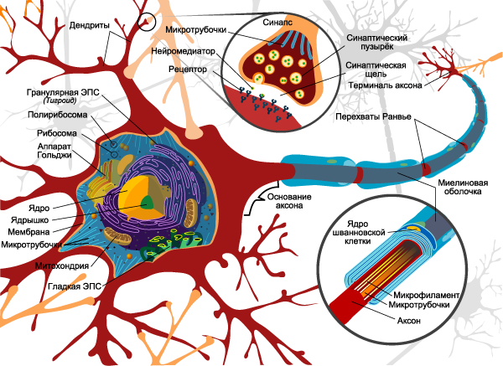

Рисунок 1 – Строение биологического нейрона

В биологическом нейроне сигналы передаются электрическими импульсами, имеющими разную интенсивность. В искусственном нейроне электрический сигнал заменяется числом.

Так же, как и биологический, искусственный нейрон имеет входы и выходы, через которые передается сигнал. Аксоны и синапсы, через которые передаются сигналы в нейроне, способны ослаблять или усиливать сигнал, проходящий через них. В искусственном нейроне эту роль играют веса связей между нейронами.

В общем виде, структура искусственного нейрона выглядит следующим образом:

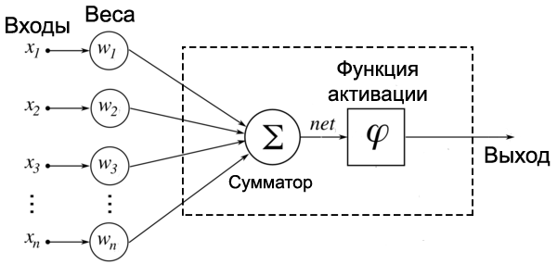

Рисунок 2 – Модель искусственного нейрона

Поступившие на входы сигналы умножаются на свои веса. Сигнал первого входа умножается на соответствующий этому входу вес . В итоге получаем . И так до -ого входа.

Полученные произведения передаются в сумматор, который суммирует все входные сигналы, умноженные на соответствующие веса:

Результатом работы сумматора является число, называемое взвешенной суммой – сумма входных сигналов, умноженных на соответствующие им веса.

Просто так подавать взвешенную сумму на выход достаточно бессмысленно. Нейрон должен как-то обработать ее и сформировать адекватный выходной сигнал. Именно для этих целей и используют функцию активации.

Она преобразует взвешенную сумму в число, которое и является выходом нейрона.

Для разных типов нейронных сетей применяют различные виды функция активации. Основными из них являются пороговая, сигмоидальная (логистическая) и гиперболический тангенс.

## 2.2. Персептрон

Персептрон является математической моделью восприятия информации. Впервые данная модель была предложена в 1957 году Фрэнком Розенблаттом.

Персептрон Розенблатта представляет собой нейронную сеть с одним обрабатывающим слоем, где в качестве функции активации используется пороговая функция, имеющую вид:

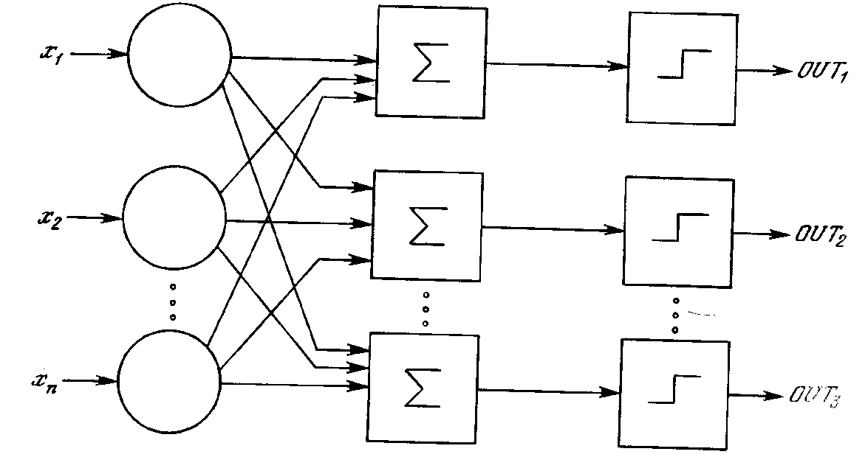

Рисунок 3 – Схема персептрона по Розенблатту

Обучение такой модели состоит в изменении весов связей. После обучения персептрон работает в режиме распознавания, в качестве результата предоставляя принадлежность предложенного объекта к определенному классу.

Для однослойного персептрона справедливо следующее утверждение, названное теоремой сходимости персептрона: «Однослойный персептрон, обучаемый по методу коррекции ошибки, независимо от начального состояния весовых коэффициентов и последовательности появления стимулов всегда приведет к достижению решения за конечный промежуток времени. При этом имеется в виду, что будут отысканы такие веса, при которых все объекты из обучающей выборки будут опознаваться персептроном корректно, как его учили».

Изначально под персептроном Розенблаттом подразумевался именно персептрон с одним скрытым слоем, однако в 1986 году Дэвидом Румельхартом была предложена многослойная модель.

Многослойный персептрон по Румельхарту (рис. 4) является частным случаем многослойного персептрона по Розенблатту, с двумя особенностями:

1. Связи между нейронами могут иметь произвольные веса.
2. Обучение производится по специальному алгоритму, который называется обучением по методу обратного распространения ошибки.

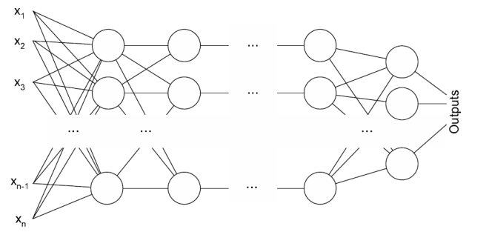

Рисунок 4 – Многослойный персептрон по Румельхарту

## 2.3. Обучение методом обратного распространения ошибки

Данный метод обучения искусственной нейронной сети является управляемым (или методом обучения с учителем). Для его использования необходимо знать не только входной набор, подаваемый на рецепторы сети, но и эталонный выход сети (значение или набор значений, который мы должны получить на выходе).

Метод заключается в прохождении сети от конца к началу и постепенному изменению весов связей между нейронами.

Для начала введем некоторые обозначения:

* *–* скорость обучения;
* *–* элемент эталонного выхода для данного набора;
* *–*выход нейрона;
* *–* входной сигнал нейрона (до умножения на вес);
* *–* вес связи от нейрона с номером *i* к нейрону с номером *j;*
* *–* ошибка нейрона;
* *–* значение взвешенной суммы;
* *–* функция активации нейрона.

После того, как получен выход сети, определяется ошибка нейронов выходного слоя:

Затем вычисляем ошибки для каждого из нейронов по слоям, начиная от последнего:

Начиная с первого скрытого слоя, изменяем веса связей:

Существует две реализации данного метода – стохастическая и пакетная. При стохастической реализации исправление весов производится после каждого нового образца, а пакетная – после завершения эпохи.

# 3. Практическая часть

## 3.1. Структура нейронной сети

В качестве основы для сети был выбран персептрон Румельхарта с логистической функцией активации, имеющей вид:

Для реализации нейронной сети были созданы сущности нейрона, слоя нейронов и собственно сама нейронная сеть.

Нейрон характеризуется именем, функцией активации, ее производной, выходным значением и значением ошибки. Для нейрона доступны методы расчета выходного значения нейрона и установки ошибки.

Слой нейронов характеризуется именем, набором нейронов, значением весов в виде тройки «нейрон предыдущего слоя – нейрон текущего слоя – значение веса». Для слоя доступен метод расчета выходных значений его нейронов.

Нейронная сеть характеризуется списком распознаваемых категорий, набором слоев, наборами входных и выходных нейронов. Для нейронной сети доступны методы установки значений рецепторов, расчета выхода сети, приведения вывода сети к вектору принадлежности и обучения методом обратного распространения ошибки.

## 3.2. Подготовка изображений для классификации

Использование всех пикселей изображения в качестве входного набора для сети делает сеть очень громоздкой из-за большого количества нейронов, что приводит к большому объему вычислений. Поэтому каждое изображение проходит особые преобразования в вектор входных сигналов.

Первыми тремя сигналами являются усредненные значения цвета по каждой из трех компонент RGB.

Далее изображение преобразуется в градации серого, для чего используется следующая формула:

Для изображения в градациях серого вычисляется набор горизонтальных и вертикальных характеристик. Для этого вычисляется адаптивный порог[1] изображения, равный среднему значению цвета всех пикселей изображения в градациях серого, а затем по горизонтали (вертикали) суммируются значения пикселей, превосходящих данный порог.

Таким образом, размер входного вектора для сети вычисляется по формуле

Данные преобразования позволяют сократить размер входного вектора для сети, что многократно уменьшит объем вычислений.

Полученный вектор затем передается в сеть. Число выходов сети совпадает с числом категорий, распознаваемых сетью.

Число нейронов на каждом из скрытых уровней примерно в 1,5 раза превышает число входных нейронов (данное число было установлено экспериментально).

## 3.3. Пользовательский интерфейс

Для работы с сетью создан графический пользовательский интерфейс.

Главное окно содержит три вкладки для инициализации сети, обучения, и тестирования.

Инициализация сети заключается в установке количества входных и выходных нейронов, числа скрытых слоев и перечня категорий, распознаваемых сетью. Как уже было сказано ранее, число выходных нейронов совпадает с количеством распознаваемых категорий, число входных нейронов вычисляется на основании размеров входных изображений, число нейронов на скрытых слоях также вычисляется автоматически.

Пользователь также имеет возможность загрузить готовую сеть или сохранить текущую (рис. 5).

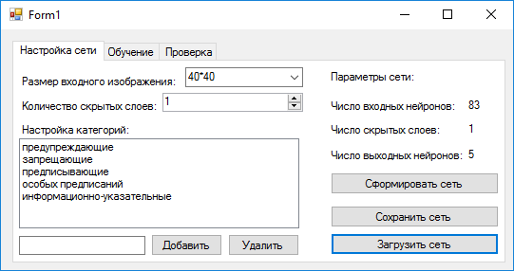

Рисунок 5 – Настройка параметров сети

Обучение сети представляет собой загрузку обучающей выборки и явного указания принадлежности определенного изображения к определенному классу. Также необходимо указать количество прогонов по выборке (эпох обучения) (рис. 6).

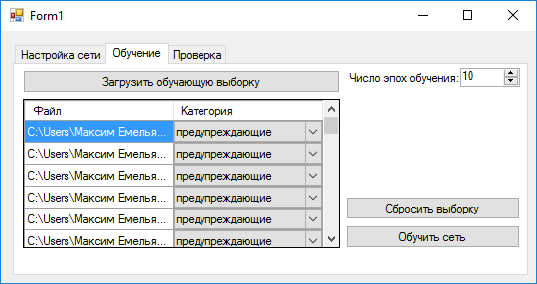

Рисунок 6 – Обучение сети

Тестирование сети заключается в загрузке тестовой выборки. По окончании тестирования можно указать сети на допущенные ошибки и продолжить процесс обучения (рис. 7).

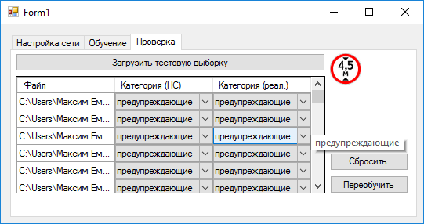

Рисунок 7 – Тестирование сети

# Выводы

В результате работы создана и обучена нейронная сеть, способная классифицировать дорожные знаки.

В процессе реализации возникла проблема с классификацией знаков, находящихся на темном фоне, так как для этого требуется дополнительная обработка изображений с целью удаления участков, не принадлежащих знаку.

На тестовой выборке сеть показала довольно хороший результат, верно определив около 90% поступивших изображений.

Скорость работы сети достаточно велика (время обработки одного изображения составляет примерно 50 мс), что позволяет использовать ее в системах реального времени.

# Список использованной литературы

1. Principles of training multi-layer neural network using backpropagation. [Электронный ресурс]. – Режим доступа: http://galaxy.agh.edu.pl/~vlsi/AI/backp_t_en/backprop.html. (Дата обращения: 24.03.2017).
2. Обучение нейронной сети. Алгоритм обратного распространения ошибок.[Электронный ресурс]. – Режим доступа: http://microtechnics.ru/obuchenie-nejronnoj-seti-algoritm-obratnogo-rasprostraneniya-oshibok/. (Дата обращения: 24.03.2017).
3. Попов, Е.Ю. Алгоритм распознавания дорожных знаков ограничения скорости / Е.Ю. Попов, Д.И. Крыжановский Д.И // Современны научные исследования и инновации [Электронный ресурс]. 2012, No 6. – Режим доступа: http://web.snauka.ru/issues/2012/06/14717. (Дата обращения: 21.03.2017).
4. Учебник по нейронным сетям. [Электронный ресурс]. – Режим доступа: http://neuralnet.info. (Дата обращения: 22.03.2017).

1. Адаптивный порог служит для разбиения всех пикселей изображения на две области с целью бинаризации (разделения на черный и белый цвета)